MANUAL DE USUARIO

CITY-V4

**MANUAL DE USUARIO – CITY-V4**

**Paz y Salvos - Web**

Informática y Tributos SAS ®

Ninguna parte de esta obra puede ser reproducida de ninguna forma o por cualquier medio - gráfico, electrónico mecánico, incluyendo fotocopias, grabación o almacenamiento de información y sistemas de recuperación de información - sin la autorización por escrito de la editorial.

Los productos que se mencionan en este documento pueden ser marcas comerciales y/o marcas registradas de sus respectivos propietarios. El editor y el autor no pretenden estas marcas.

Si bien todas las precauciones se han tomado en la preparación de este documento, el editor y el autor no asumen responsabilidad alguna por errores u omisiones, ni de daños que resulten del uso de la información contenida en este documento o del uso de programas y código fuente que pueden que lo acompañen. En ningún caso, el editor y el autor serán responsables de ninguna pérdida de beneficios o cualquier otro daño comercial causado o presuntamente causado directa o indirectamente por este documento.

**TABLA DE CONTENIDO**

Pág.

1. PAZ Y SALVOS - WEB 3

1.1. Acceso a la Opción: 3

1.1.2. Funcionalidad 4

1.1.3. Solicitud de Paz y Salvo Vehículo Automotor: 4

1.1.4. Consulta Estado Actual de Paz y Salvo: 9

1.1.5. Consulta Estado Actual de Paz y Salvo: 12

# PAZ Y SALVOS - WEB

## Acceso a la Opción:

Estará disponible en la página de Impuestos Departamentales de la Secretaría de Hacienda (<https://impuestos.huila.gov.co/RenHuila/>), en la ubicación señalada dentro de la siguiente imagen Solicitud de Paz y Salvo:

*Imagen 1 Acceso a la opción Solicitud de Paz y Salvo*

Igualmente en la página del portal de Impuesto de Vehículos (<https://vehiculos.huila.gobiernoit.com/HUIVehiculos/>), dentro del MENU - SOLICITUD DE PAZ Y SALVO, cómo lo señala la siguiente imagen:

*Imagen 2 Acceso a la opción Solicitud de Paz y Salvo – 2*

Las dos opciones mencionadas anteriormente, lo direccionarán a la siguiente página: <https://pazysalvos.vehiculos-Huila.gobiernoit.com/PazYSalvo/MenuPazYSalvo.html>

Dónde se muestra el siguiente menú con tres opciones de ingreso:

1. ***Solicitud de paz y salvo de vehículo automotor.***
2. ***Consulta estado actual de paz y salvo.***
3. ***Ingresar.***

*Imagen 3 Acceso Solicitud de Paz y Salvo*

## 1.1.2. Funcionalidad

## 1.1.3. Solicitud de Paz y Salvo Vehículo Automotor:

Cuando se le da clic en el botón SOLICITAR de la opción “***1. Solicitud de Paz y salvo de vehículo automotor”*** nos aparece una ventana la cual nos va a pedir la placa:

*Imagen 4 Solicitud de Paz y Salvo – 2*

Aquí se realizarán las siguientes validaciones:

* Que la placa exista en la base de datos, en caso de no existir se debe mostrar el mensaje:

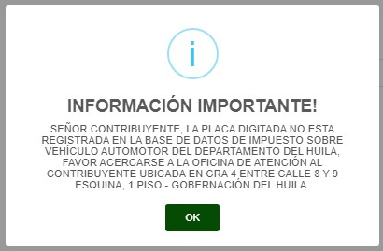

*Imagen 5 Verificación de la Placa*

Si existe debe dejarlo seguir con el proceso.

* Que el vehículo tenga todas las vigencias declaradas o prescritas y que no posea ningún tipo de saldos en cartera. Adicionalmente se valida que en caso de que tenga declaraciones de corrección por cada vigencia que tenga declaraciones de corrección generadas debe al menos una encontrarse pagada. Si se encuentran vigencias por presentar o con saldo en cartera se visualizará el siguiente mensaje:

*Imagen 6 Verificación de vigencias*

Y no le dejara continuar el proceso. En caso de no encontrar vigencias pendientes por pagar, podrá continuar con el proceso.

* Verifica si tiene generado una solicitud en validación de la vigencia actual, y si ya cuenta con uno debe salir una ventana emergente con el siguiente mensaje:

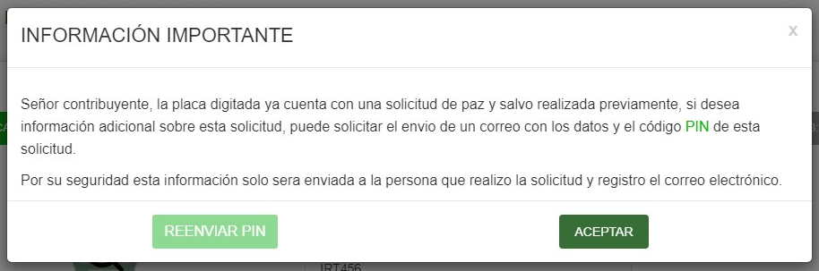

*Imagen 7 Verificación de solicitud en validación de la vigencia actual*

* Valida si tiene generado una solicitud en estado aprobada de la vigencia actual, y si ya cuenta con una debe salir una ventana emergente con el mensaje, para que ingrese la contraseña, que es el documento de Identidad del contribuyente que se encuentra registrado en la base de datos del Sistema de Información Tributario City:

*Imagen 8 Verifica aprobación de vigencia actual*

* Si el vehículo ha realizado una novedad de cambio propietario dentro de la vigencia, no debe visualizar el mensaje anterior y debe continuar normalmente con el proceso, es decir saltaría al punto 2 de este procedimiento.

En caso de que las validaciones se cumplan, es decir: que el vehículo este registrado en la Base de Datos, que no exista una solicitud aprobada previa en la vigencia, que no tenga pendientes por pagar; se continuara con la visualización de una ventana que pida la siguiente información del contribuyente:

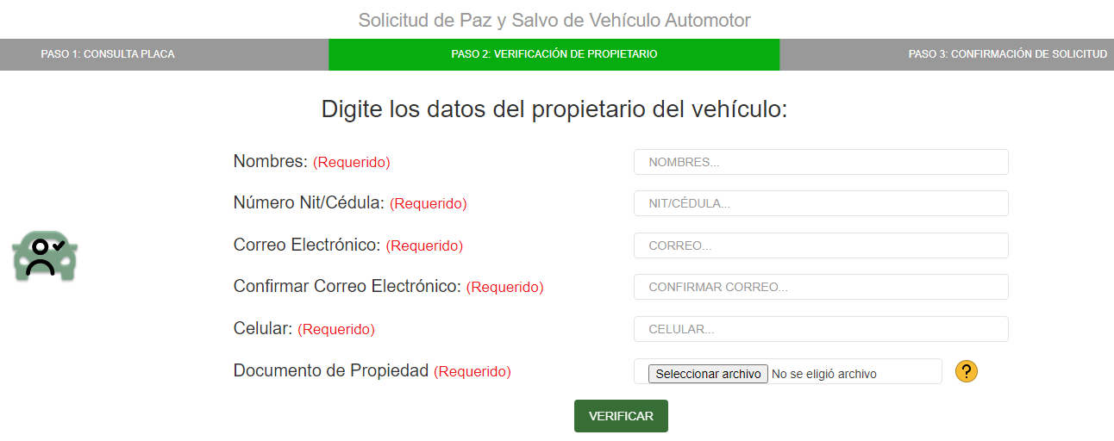

*Imagen 9 Información-Contribuyente*

En la opción *Seleccionar archivo*, se requiere adjuntar documentos como la **tarjeta de propiedad, factura de compra o manifiesto de aduana**, todos los campos serán obligatorios y se validara el formato del email y del número de celular. Al dar clic en botón ***Verificar***, y si toda la información esta diligenciada y en su formato correcto, nos debe aparecer una ventana la cual visualizara el siguiente mensaje:

*Imagen 10 Confirmación de Datos*

Al dar clic en esta el botón ***Confirmar*** se enviará un correo al contribuyente con un pin asignado para esta solicitud. En esta etapa también el sistema verifica que el propietario ingresado corresponda al que está actualmente en la Base de Datos en caso de que no concuerde se visualizara el siguiente mensaje:

*Imagen 11 Mensaje confirmación de Datos Errónea*

Al dar clic en el botón Actualizar lo llevará a la página de PQRSDF <https://www.huila.gov.co/publicaciones/9535/pqrsdf/>, y no se continuará con el proceso de solicitud de paz y salvo.

Si al hacer clic en el botón confirmar la información de la relación propietario placa es consistente, se visualizará el siguiente mensaje:

*Imagen 12 Mensaje Confirmación de Datos En Validación*

## 1.1.4. Consulta Estado Actual de Paz y Salvo:

Para realizar seguimiento, conocer el estado de la solicitud o descargar el paz y salvo, el contribuyente podrá ingresar a través del link enviado por el correo o a través del proyecto en la opción **CONSULTA ESTADO ACTUAL DEL PAZ Y SALVO,** la cual solicitará digitar el código pin que genero la solicitud:

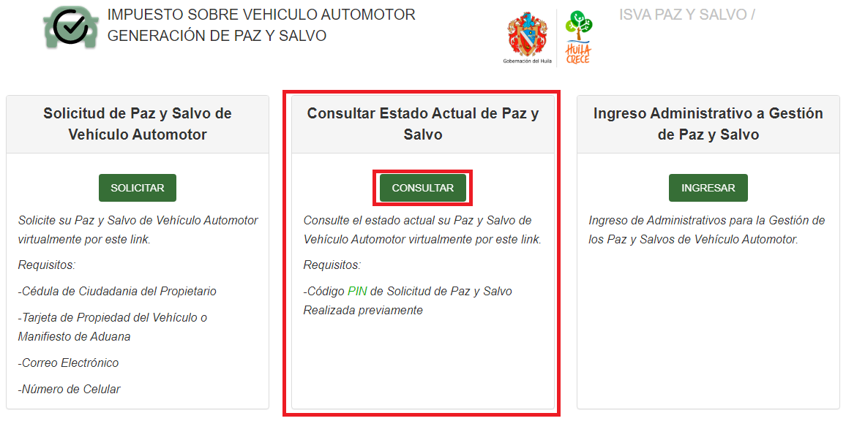

*Imagen 13 Acceso Consultar Estado Actual de Paz y Salvo*

En el campo PIN, el contribuyente digitara el pin que le fue enviado al correo electrónico suministrado al inicio de la solicitud:

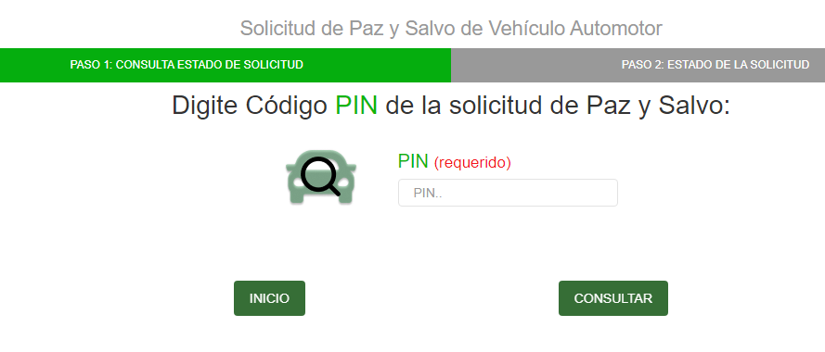

*Imagen 14 Realizar Consulta*

Al hacer click en el botón ***Consultar*** en caso de digitar un pin inválido se mostrará el siguiente mensaje:

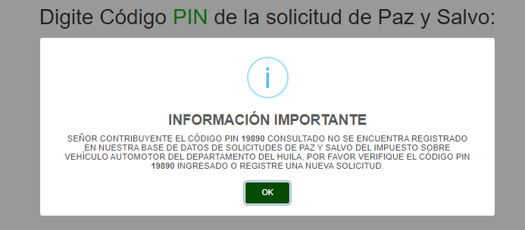

*Imagen 15 Realizar Consulta*

Cuando el pin sea válido se visualizará el siguiente mensaje de acuerdo con el estado de la solicitud,

*Imagen 16 Estado de Solicitud*

Los estados del proceso serán:

* ***En Validación***, cuando la solicitud fue creada por el contribuyente y está en espera a respuesta de la administración. Mientras la solicitud se encuentre en este estado el contribuyente tiene la posibilidad de cancelar su solicitud.
* ***Completada,*** cuando la generación del paz y salvo solicitado por parte del contribuyente se ha realizado con éxito. En esta ventana podrá descargar el paz y salvo que además previamente le fue enviado al email reportado.
* ***Denegada,*** cuando la generación del paz y salvo solicitado por parte del contribuyente se ha negado por parte de la administración.
* ***Cancelada,*** cuando el contribuyente cancelo la solicitud realizada.

En la validación del pin, el contribuyente podrá Cancelar el proceso de solicitud de paz y salvo con el fin de anular dicha solicitud. Al presionar *Cancelar*, se visualizara una ventana emergente la cual solicitara la respectiva placa:

*Imagen 17 Información Estado Paz y Salvo*

En la ventana emergente, se deberá digitar la placa correspondiente y presionar el botón Confirmar Cancelación:

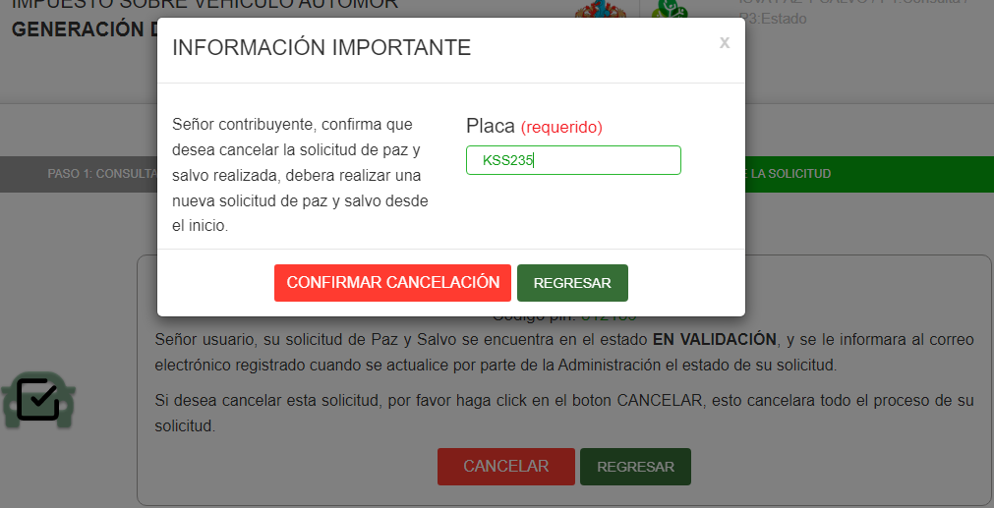

*Imagen 18 Cancelación de Paz y Salvo*

Con la confirmación de cancelación, aparecerá una ventana emergente indicando la cancelación de la solicitud. Al presionar ok volverá al menú inicial.

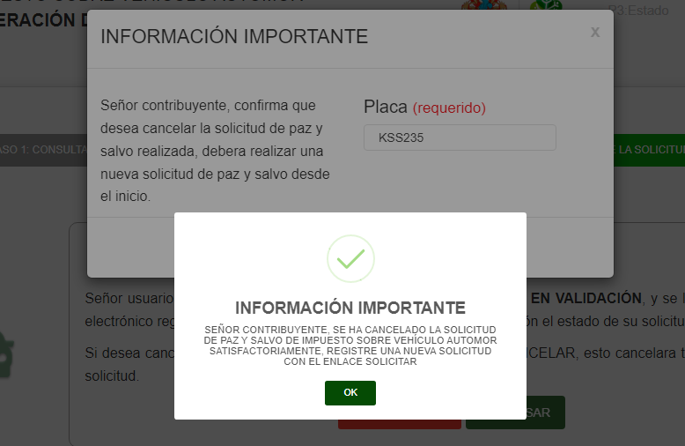

*Imagen 19 Mensaje Confirmación Cancelación*

## 1.1.5. Consulta Estado Actual de Paz y Salvo:

Cada vez que el contribuyente crea una solicitud y esta queda en estado “En validación”, al funcionario encargado registrado para la Gestión de paz y salvos le llegara un email indicándole que tiene un paz y salvo pendiente por validar. Para gestionar estas solicitudes el funcionario deberá entrar a la opción “***Ingreso administrativo a gestión de paz y salvo”,*** en esta opción el funcionario se debe loguear en una ventana como la siguiente:

*Imagen 20 Ingreso Panel Administrativo – Paz y Salvo*

Luego que digite correctamente el usuario y contraseña Se visualizara el listado de los paz y salvos pendientes por validar, también permite visualizar los documentos cargados por el contribuyente como son (**tarjeta de propiedad, factura de compra y manifiesto de aduana**):

*Imagen 21 Solicitudes de Paz y Salvo*

En esta fase el administrador escoge si aprueba o deniega el paz y salvo en caso de aprobar se envía un correo al contribuyente con él .pdf del paz y salvo y un link que lo lleve a la página web y también podrá imprimirlo.

En caso de negarlo se debe solicitar de manera obligatoria que el funcionario registre una observación del por qué se negó el paz y salvo:

*Imagen 22 Motivo de Paz y Salvo*

Se envía el correo al contribuyente con la observación, lo cual incluye el Link para que descargue y pague en línea su declaración por corrección:

*Imagen 23 Correo Pago Declaración por Corrección*

Cuando el contribuyente resuelva la situación de la negación deberá realizar una nueva solicitud para la generación del respectivo paz y salvo.